КГУ " Общеобразовательная школа №1 города Макинск отдела образования по Буландынскому району управления образования Акмолинской области"
Краткосрочный план для педагога организации среднего образования по предмету "Познанию мира"
Урок № 30
Раздел 7:  Подраздел 2.3 |  | Окружающая среда  Природные условия и их влияние
ФИО учителя: |  | Зубарева С.А.
Дата: |  | 20.04.22
Класс: 2 «Г» |  | Количество присутствующих:7 чел. отсутствующих:1 чел.
Тема урока: |  | Какова роль растений и животных в жизни человека?
Цели обучения в соответствии  с учебной программой |  | 2.2.3.2 на основе исследования анализировать положительные и отрицательные стороны природных условий своей местности (рельеф, климат, растительный и животный мир, водные объекты)
Критерии успеха |  | Все учащиеся смогут:  Объяснить роль растений и животных в жизни человека  Большинство учащихся смогут:  Анализировать и делать выводы о роли человека в природе  Некоторые учащиеся смогут:  Проявить лидерские качества в групповой и парной работе.
Ход урока
Этап урока/ Время | Действия педагога |  | Действия ученика | Оценивание | Ресурсы
Начало урока  1-4 мин. | I. Создание положительного эмоционального настроя  Мы будем на уроке думать?  – А может, будем спать?  – Мы будем рассуждать?  – А в облаках летать?  – Друг другу будем помогать?  - Давайте улыбнемся друг другу и пожелаем удачи, ведь с малой, удачи начинается большой успех!  – Проверим готовность к уроку  Повторим правило урока (Слайд 3)  На уроке я сижу,  Не шумлю и не кричу.  Руку тихо поднимаю,  Если спросят – отвечаю.  И другим я не мешаю  Речевая гимнастика (Слайд 4,5,6)  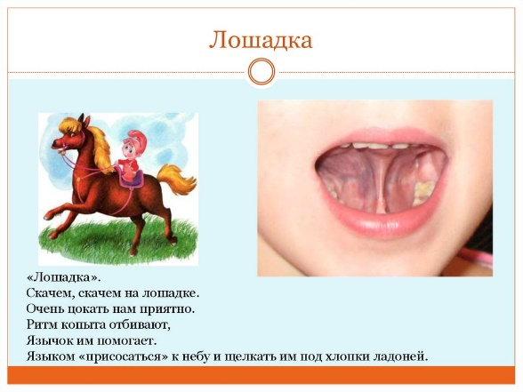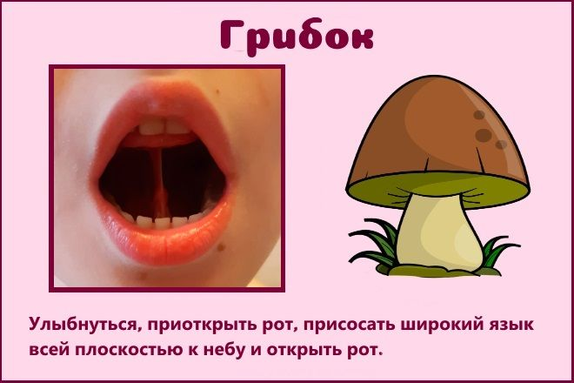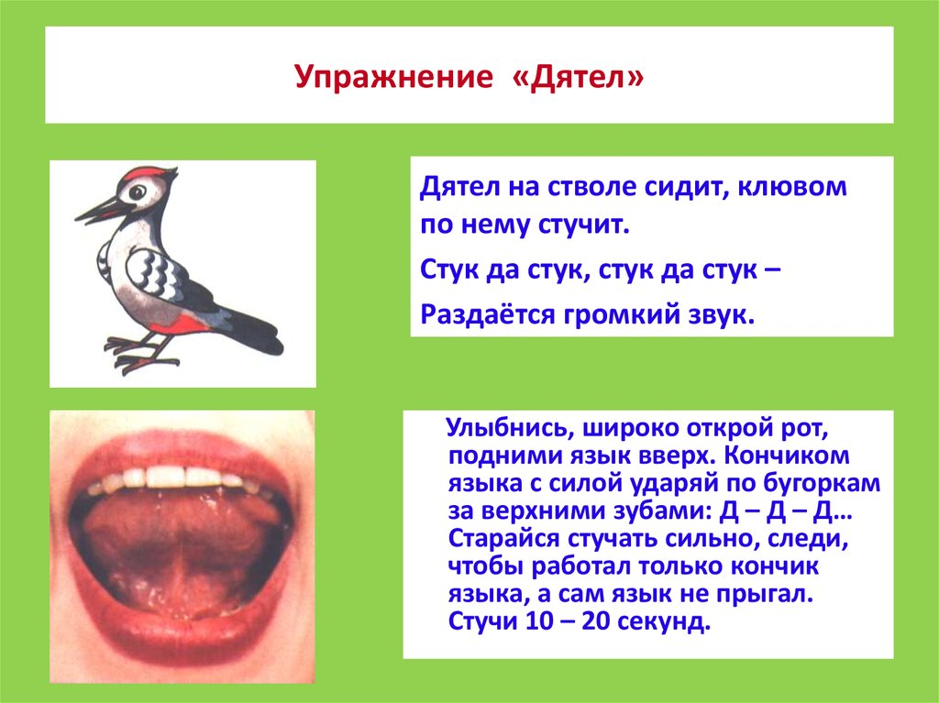 |  | отвечают на вопросы (Да.) (Нет.) (Да.) (Нет.) (Да.)  выполняют разминку | Похвала | презентация  Слайд 3  Слайд 4-6
Середина урока  4-7 мин.  7-9 мин.  9-11 мин.  11- 17 мин.  17-20 мин.  20-25 мин.  25- 26 мин.  26-35 мин.  35-37 мин.  37-40 мин. | II. Введение в тему (Слайд 7)  Просмотр видео «Занятия древних людей» (от 10 сек. до 2мин. 9 сек.)  Активный метод "Мозговой штурм" (Слайд 8)  1)Чем занимались древние люди?  2)Каковы были условия проживания древних людей?  3)Благодаря чему человек смог выжить?  4)Зависели ли люди от капризов природы?  5)Что давала природа древним людям?  6)Что они научились делать?  III.Актуализация знаний. Целеполагание  - Ребята, как вы думаете,может ли человек жить без растений и животных?  - Действительно, не смог бы.  - Какая цель нашего урока?  - Сегодня на уроке вы узнаете:(Слайд 9)  - Как человек связан с природой.  Научитесь:  Определять положительные и отрицательные стороны природных условий своей местности.  Учебная беседа «Древний человек»  - Как вы думаете всегда ли получалось добыть пищу древним людям?  - Со временем человек научился выращивать нужные ему растения. Он приручил животных, стал ухаживать за ними. Так люди перестали зависеть от капризов природы.  (слайд 10-11)  Животный мир сильно изменился под влиянием человека. Еще в ХIХ веке исчезли дикие лошади, зубры, косули. Олени оттеснены в леса, а сайгаки – в полупустыни. В нашей стране принят Закон об охране и использовании животного мира. Под особой охраной находятся животные в заповедниках. Но надо беречь не только редких животных, но и всех остальных, ведь все животные связаны между собой цепью питания.  Актуализация знаний.  Как вы понимаете пословицу (слайд 12)  «Природа кормит, лечит и одевает людей»  - Давайте попробуем доказать наши предположения.  - Есть на нашей планете два царства, которые никогда не воюют между собой, которые так дружат, что уже давно не могут обойтись друг без друга. Они и живут – то на одной территории, и всё у них общее: земля, реки, моря.  - Кто догадался, как называются эти два царства?  - Верно. В какой уголок Земли мы бы не попали, всюду встречаем представителей обоих царств.  - К какому из этих царств принадлежим мы?  - Как думаете, чем занимается Царство Растений?  - Правильно. И мы все должны подчиняться главному закону этого Царства – уважать интересы Царства Растений и каждого его представителя: каждого дерева, кустика, цветка.  Индивидуальная работа.  Классификация растений и животных.  - Определить где растут растения?  1)Дикорастущие 2) Культурные  - Растения, за которыми ухаживает человек называются ?  - Растения, которые растут сами по себе называются?  - Определить где живут животные?  1)Дикие животные 2)Домашние животные  - Животные которые живут в лесу это -  - Животные за которыми ухаживает человек это -  Критерии оценивания:  - Классифицируют растения на группы.  - Классифицируют животных на группы;  Кинезиологическая разминка (слайд 13)  С играем в игру лиса охотится на зайца.  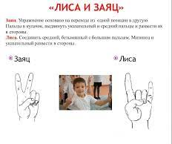  Деление на группы.  Работа по группам. Составить кластер.  - Ребята, каждый возьмите по одной картинке и пройдите в ту группу куда относится ваша картинка  первая группа- Царство Растение,  вторая –Царство Животные.  Задание для царства Растений.  - Какую роль играет царство растений?  - Скажите, как человек использует эти растения?  - Какую пользу приносят растения? ( едят, делают лекарство, изготавливают одежду, очищают воздух, для корма животных, красота, строительный материал)  Задание для царства Животных.  - Какую роль играет царство животных?  - Какую пользу приносят животные? (мясо, молоко, молочные продукты, шерсть, яйцо, обувь, одежда.  Презентация групп.  Критерии оценивания к царству Растений.(слайд 14,15)  - Работа выполнена аккуратно;  - Определяют роль растений в жизни человека;  - Делают вывод о пользе растений.  ФО:  Критерии к царству Животных. (Слайд 16,17)  - Работа выполнена аккуратно;  - Определяют роль животных в жизни человека;  - Делают вывод о пользе животных.  ФО:  Видео «Факторы влияющие на жизнь» 1мин.22 сек.  Дифференцированное задание.  Работа в паре.  Определи факторы влияющие на окружающею среду.  (Асылхан, Владлен,Кира) Слабые ученики с опорой на картинки, должны обозначить положительные природные факторы  факторы «+» «-»  Солнце  Засуха  Моря  Цунами  Град  Плодородные почвы  Бури  Вулканы  Реки  Торнадо  (Андрей,,Аня )Средним ученикам выбрать из предложенного списка отрицательные человеческие факторы  факторы «+» «-»  Фильтры на заводы,  Взрывы  Свалки  Вырубка леса  Пожары  Посадка деревьев,  Заводы  Строить заводы которые перерабатывают вторичное сырье.  (Кирилл,Данил )Сильные ученики должны придумать, как улучшить экологию  Человеческий фактор.  «+»  Фильтры на заводы,  Посадка деревьев,  Строить заводы которые перерабатывают вторичное сырье.  – Какие условия необходимы для жизни человека? Вывод: человеку, растениям, животным необходимы одни и те же условия для жизни. |  | смотрят видео  Отвечают на вопросы  Нет  Изучить роль растений и животных в жизни человека  Нет. Съедобные растения найти было сложно, а животные убегали  Царство Растений и Царство Животных.  К царству Животных  Добывает из земли пищу, которой кормится само и кормит дружеское Царство Животных.  классифи цируют растения  Культурные растения  Дикорастущие дикие животные  домашние животные  выполняют разминку  Составляют кластер  презентуют свои кластеры  заполняют таблицу | Похвала  ФО: «Большой палец»  ФО: «Большой палец»  ФО: «Большой палец»  Работы собираю  выставляю баллы | Слайд 7  https://ok.ru/video/5938284018  Слайд 8  Слайд 9  Слайд 10-11  слайд 12  Картинки растений  Картинки животных  слайд 13  картинки растений, животных  картинки растений, готовой продукции  картинки животных, продукция  слайд 14,15  Слайд 16,17  слайд 18  картинки природных явлений  таблицы
Конец урока | V. Итог урока.  - Подтвердились наши предположения которые мы выдвинули  «Природа кормит, лечит, одевает людей» слайд 19  - Почему человек должен беречь всё, что существует на Земле? слайд 20  Берегите, ребята, природу,  И цветы, и деревья, и луг,  И животных, и почву, и воду,  Ведь природа – надежный наш друг.  VI. Домашнее задание с.88  Определить положительные и отрицательные стороны природных условий своей местности.  Задание 1 группы выполняет Кирилл  Задание 2 группы выполняет Андрей, Данил.  Задание 3 группы выполняет Асылхан, Аня, Владлен.  Задание 4 группы выполняет Кира  VII. Рефлексия «Мясорубка»  Спасибо за урок |  |  |  | слайд 19  слайд 20  слайд 21  слайд 22

положительные природные факторы  факторы «+» «-»  Солнце  Засуха  Моря  Цунами  Град  Плодородные почвы  Бури  Вулканы  Реки  Торнадо | положительные природные факторы  факторы «+» «-»  Солнце  Засуха  Моря  Цунами  Град  Плодородные почвы  Бури  Вулканы  Реки  Торнадо | Плюсы Человеческий фактор  Человеческий фактор. «+»
отрицательные человеческие факторы  факторы «+» «-»  Фильтры на заводы,  Взрывы  Свалки  Вырубка леса  Пожары  Посадка деревьев,  Заводы  Строить заводы которые перерабатывают вторичное сырье. | отрицательные человеческие факторы  факторы «+» «-»  Фильтры на заводы,  Взрывы  Свалки  Вырубка леса  Пожары  Посадка деревьев,  Заводы  Строить заводы которые перерабатывают вторичное сырье. | Плюсы Человеческий фактор  Человеческий фактор. «+»

Анализ урока
Предмет «Познание мира»
Тема урока: «Какова роль растений и животных в жизни человека? »
Дата проведения : 20.04.22
Цель урока названа.
Четкое формирование темы и целей урока. Постановка конкретных задач на всех этапах урока. Учащиеся сами формулируют тему, уровневые цели урока.
Организованы действия учащихся по принятию цели урока.
Учитель создал в начале урока ситуацию успеха, определение настроения.
Соответствие содержания учебного материала ТЦУ.
Методы обучения обеспечили:
а) мотивацию деятельности;
б) сотрудничество учителя и учащихся;
в) контроль и самоконтроль.
Создание атмосферы заинтересованности каждого ученика в работе класса посредством задания на логическое мышление.
Учителем подготовлены уровневые задания в соответствии с познавательными возможностями детей. Метод беседы позволил вести диалог между детьми через учителя и друг с другом в процессе фронтальной и групповой работы. Программированный контроль дал возможность учителю проверить уровень усвоения материала каждым учеником.
Используемые методы обучения позволяют реализовать все цели урока.
В результате все учащиеся принимали участие в уроке. Ученики успешно освоили содержание материала.
Уровень достижения ТЦУ: а) познавательный аспект; б) воспитательный аспект; в) развивающий аспект. Учащиеся в основном выполнили самостоятельную работу в соответствии с уровнем. Учащиеся с удовольствием работали на уроке.
Четкая организация урока способствовала развитию навыка научной организации труда. Все учащиеся, в основном, работают на уровне, соответствующем уровню развития способностей.
Учитель начальных классов: Зубарева С.А.

Критерии к царству Растений.
- Работа выполнена аккуратно;
- Классифицируют растения на группы;
- Определяют роль растений в жизни человека;
- Делают вывод о пользе растений.

Критерии к царству Животных.
- Работа выполнена аккуратно;
- Классифицируют животных на группы;
- Определяют роль животных в жизни человека;
- Делают вывод о пользе животных.

Цель урока:

Сегодня на уроке вы узнаете:
- Как человек связан с природой.

Научитесь:
Определять положительные и отрицательные стороны природных условий своей местности.

